Конспект НОД во второй младшей группе
Тема: «Военная техника - танк»
Интеграция образовательных областей: «Коммуникация», «Художественное творчество», «Социализация», «Познание», «Чтение художественной литературы».
Цель: Возможность самовыражения, реализация творческого потенциала.
Задачи: Продолжать формировать представления детей о военной технике. Развивать сообразительность, смекалку, логическое мышление, память, внимание; стимулировать речевую активность детей. Воспитывать чувство гордости за свою армию; вызвать желание быть похожими на сильных, смелых российских воинов.
Материал: Иллюстрации и картинки с изображением танка, паззлы «Танк»; иллюстрации танков, яйца от киндер-сюрприза; клей ПВА; салфетки; краски для рисования; пластилин черного и зеленого цветов; игрушка Танк; письмо (от танкиста)
Предварительная работа: Рассматривание картин «Танки РФ», чтение стихотворения «Танк Т-34»,.
Организация детей: Групповая.

Методические приемы
- Сюрпризный момент. Стук в дверь. Почтальон принес письмо.

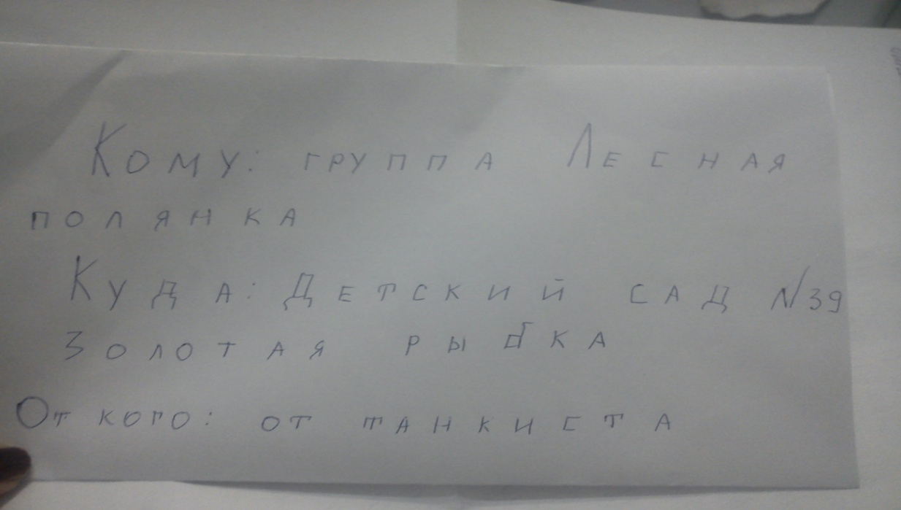
- Поход в старшую группу (прочесть письмо). (Написал танкист, он просит ребятишек нарисовать, слепить и сконструировать танк)

- Рассматривание картин и составление описательного рассказа.

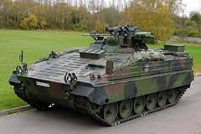
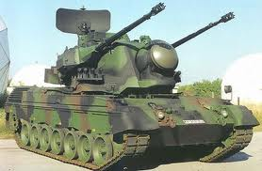
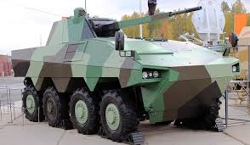
- Слушание стихотворения неизвестного автора «Танк - 34»

Это Т-34
Нет надежней танка в мире
Ни в ученье, ни в бою,
Не пробить его в бою.

- Сюжетно-ролевая игра «Танкисты»
- Конструирование из мягкого модуля «Танк»
- Малоподвижная игра «Как на танке…»
- Просмотр презентации «Танки России»
- Дидактическая игра «Кто на чем?»
Самолет – пилот
Танк – танкист
Корабль – капитан
Автомобиль – шофер
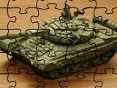
- Настольная игра паззл «Танк»

- Лепка, рисование и аппликация
